Дорогие друзья,
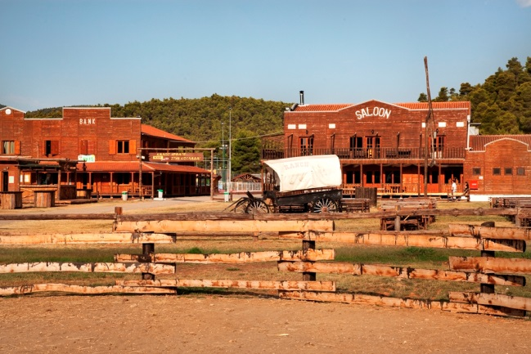
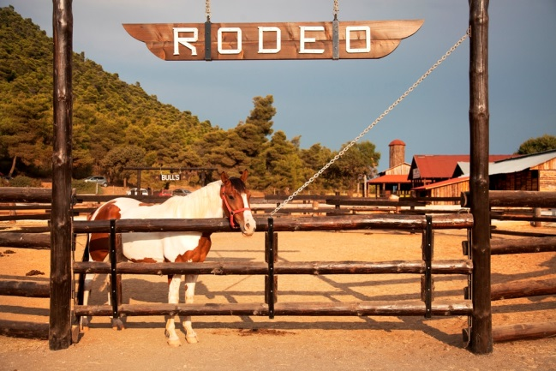
Спешим порадовать Вас нашим новым партнером и новым летним спортивным детским лагерем «The Ranch». Нам довелось побывать там, и мы были очарованы природой, уникальной инфраструктурой и возможностями, которые предлагает лагерь. “The Ranch” находится в долине Софико, Коринф, лагерь полностью стилизован и, находясь там, вы попадаете в мир ковбоев, лошадей и чу вствуете себя на самом настоящем ранчо.

В лагере Вы найдете: спортивные сооружения: манеж олимпийского размера для верховой езды, 18 лошадей и 5 пони, футбольные поля (11x11), два из которых с искусственным покрытием последнего поколения и одно с натуральным, 5 полей (5х5), 4 баскетбольных корта, 2 волейбольных, 2 теннисных, 4 стола для игры в пинг-понг, 3 бассейна, один из которых для маленьких детей, амфитеатр на 1200, где проводится вечерняя программа, зооферма и мн.другое;
Проживание: дети размещаются в деревянных домиках по 10-14 человек, за каждым домиком закреплен 1 смотритель;
Питание (в приложении): меню лагеря учитывает все особенности питания детей из России;
Стоимость:
Заезд №1
16 июня 2016-08 июля 2016- 814 евро
Заезд №2
02 августа 2016-24 августа 2016- 792 евро

Рассматриваются и более короткие периоды пребывания в лагере.

Цена включает:
- Страхование, начиная с момента прибытия детей до их отъезд из лагеря.
- Проживание в деревянных домиках 10-15 человек
- 5-ти разовое питание
- Присутствие 2х врачей и медсестры 24 часа, полное медицинское обслуживание
- Квалифицированный персонал для всех видов активностей
- Трансфер аэропорт-лагерь-аэропорт
- Мониторинг образовательных программ (традиционные ремесла)
- Трансфер на прекрасные пляжи Коринфа через день
- Бесплатный wi-fi, наличие компьютерного класса
- На каждых 10 детей один сопровождающий
- Постельное белье и полотенца, уборка каждый 3ий день
- Экскурсия в Афины
- Экскурсия в Эпидавр-Нафплио

В лагере РАНЧ все детские мечты, становятся реальностью!!!
Отдыхайте с нами!

